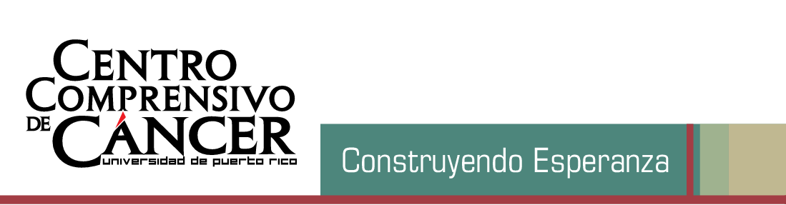

Contacto de Prensa:
Iliana Fuentes Lugo
Coordinadora de Comunicaciones
787-565-3803
ifuentes@cccupr.org

Centro Comprensivo de Cáncer de la Universidad de Puerto Rico se ilumina de rosa por el cáncer de seno

- El acto reconoce a sobrevivientes e investigadores que trabajan arduamente en la lucha contra esta enfermedad.

San Juan, 8 de octubre de 2015 – El Centro Comprensivo de Cáncer de la Universidad de Puerto Rico (CCCUPR) se iluminó de rosa anoche en solidaridad y apoyo al mes de prevención de cáncer de seno. Así, se unió a la serie de encendidos que impulsa la Sociedad Americana Contra el Cáncer en Puerto Rico como parte de su campaña dirigida a prevenir esta enfermedad y salvar vidas.

La actividad comenzó a las 6 de la tarde en el vestíbulo del CCCUPR con un cóctel de bienvenida, seguido de la presentación de los servicios del Programa de Control de Cáncer y Ciencias Poblacionales. El testimonio de vida de la sobreviviente Sandra Sevillano, una terapista física que fue diagnosticada a los 38 años y que hoy, tras ocho años como sobreviviente comparte su experiencia con pacientes y sirve de voluntaria para diversas organizaciones que luchan contra el cáncer de mama.

También se entregó un reconocimiento especial al doctor Reynold López, exdirector ejecutivo del CCCUPR y un incansable luchador contra el cáncer de mama en la Isla. Su hijo, el licenciado Rafael López Soler, recibió el reconocimiento y leyó unas palabras a nombre de su padre, ya que el doctor López estaba fuera del país. La actividad culminó con las interpretaciones del a Tuna Bardos de la Universidad de Puerto Rico y el encendido del edificio.

“La prevención y detección temprana son las mejores armas contra el cáncer. Nuestro llamado en octubre y el resto del año es a redoblar los esfuerzos para detener el aumento desmedido de esta enfermedad terrible que afecta a tantas personas en Puerto Rico y el mundo”, dijo Uroyoán R. Walker Ramos, presidente interino de la Junta de Directores del CCCUPR y presidente de la Universidad de Puerto Rico.

Walker Ramos destacó que a través de los prometedores estudios de investigación, los programas y las colaboraciones que se realizan en el CCCUPR “aportamos al avance en la lucha contra ese diagnóstico”. Recordó que el cáncer de seno es el más diagnosticado entre las mujeres puertorriqueñas, con un 29.9% de los casos, según datos del Registro Central de Cáncer de Puerto Rico para el periodo de 2008 a 2012.

“En el Recinto de Ciencias Médicas (RCM) nos solidarizamos con la lucha y la prevención del cáncer de seno. A diario nuestros facultativos y estudiantes trabajan para realizar investigaciones que redunden en mejores servicios al paciente y en nuevas alternativas de tratamiento”, declaró el rector del RCM, Noel J. Aymat Santana.

Sobre el Centro Comprensivo de Cáncer de la Universidad de Puerto Rico

El CCCUPR fue creado mediante la Ley No. 230 de agosto 26 del 2004, según enmendada, como una corporación pública afiliada a la Universidad de Puerto Rico. Se rige por una Junta de Directores que agrupa: cuatro miembros ex oficio (el presidente de la UPR, el rector del Recinto de Ciencias Médicas de la UPR, el secretario de Salud, y el decano de la Escuela de Medicina de la UPR); y cinco ciudadanos privados con demostrado compromiso con la lucha contra el cáncer, quienes fungen por períodos de tiempo establecido.

En 2009, el CCCUPR inauguró sus modernas instalaciones dentro del Centro Médico, las cuales albergan diez laboratorios donde se conduce una buena parte de sus actividades de investigación científica. Está próximo a inaugurar su Centro de Radioterapia y para el último trimestre de 2016 abrirán las puertas de su hospital.

###

